Control 3 Tipo Prueba.

**Unidad Nº3**

Crear una aplicación web en capas empleando EF, Servicios Web, EDM, Capa de Negocio

**Desarrollo:**

El colegio “**Condores”** necesita de una aplicación web que permita administrar los profesores y sus alumnos. Se requiere:

* Cree además una tabla de **Usuarios** sobre el cual debe validar el ingreso de un usuario al sistema
* El ingreso de Profesores y Alumnos, además de su eliminación y modificación deben implementarse mediante un servicio web.
* Seleccionando un Profesor en especial, genere el listados de sus alumnos (emplear todos los datos) ordenados por Apoderado.
* Genere listado de los alumnos indicando Nombre del alumno, sexo, fecha de nacimiento, sexo y el nombre del profesor.

Genere los procesos para ser accedidos por medio de un servicio web. La estructura de base de datos es la siguiente.

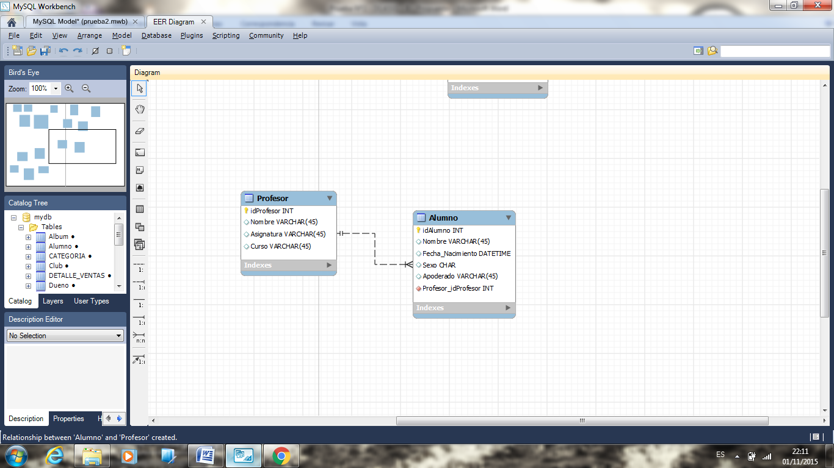

* Generar el código de programación bajo capas.
* Genere una validación de usuarios con formularios.
* Diseño sobre SQL Server de una base de datos la cual llamaremos **CONDORES** y sus dos tablas **Profesor** y **Alumno** (Se entregara el script con la creación de las tablas)
* Implementar las siguientes reglas de negocio:
  + Sexo debe ser F o M.
  + La fecha de nacimiento debe ser menor a la fecha actual.
  + La asignatura debe tener un mínimo de 2 caracteres.
  + Curso solo puede ser Física, Química, Naturaleza y Matemática.

**Una vez terminado el encargo comprimir el proyecto con su nombre y depositarlo en el disco D:\**